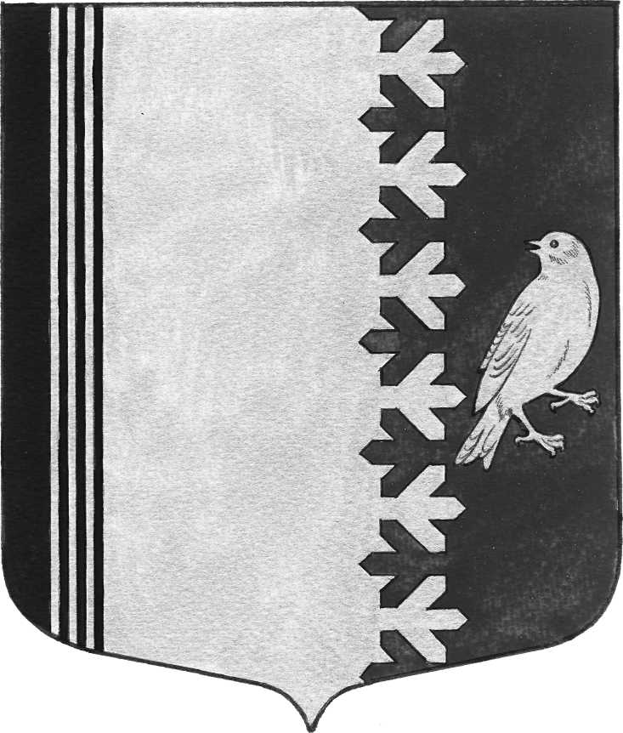
СОВЕТ ДЕПУТАТОВ МУНИЦИПАЛЬНОГО ОБРАЗОВАНИЯ
ШУМСКОЕ СЕЛЬСКОЕ ПОСЕЛЕНИЕ
КИРОВСКОГО МУНИЦИПАЛЬНОГО РАЙОНА
ЛЕНИНГРАДСКОЙ ОБЛАСТИ
ЧЕТВЕРТОГО СОЗЫВА
РЕШЕНИЕ

14 сентября 2019 года № 1

Об избрании главы муниципального образования Шумское сельское поселение Кировского муниципального района

Ленинградской области, исполняющего полномочия главы администрации муниципального образования Шумское сельское поселение Кировского муниципального района Ленинградской области

В соответствии с п.2 ст.36 Федерального закона «Об общих принципах организации местного самоуправления в Российской Федерации», Уставом муниципального образования Шумское сельское поселение Кировского муниципального района Ленинградской области и на основании итогов голосования решили:
Избрать главой муниципального образования Шумское сельское поселение Кировского муниципального района Ленинградской области, исполняющего полномочия главы администрации муниципального образования Шумское сельское поселение Кировского муниципального района Ленинградской области Ульянова Владимира Леонидовича.

Председатель собрания А.А. Захарчук

Разослано: дело, Прокуратура КМР, Вестник МО Шумское сельское поселение

